Приложение № 2
к постановлению Администрации Змеиногорского района Алтайского края
от 31.10.2022 г. № 456

Схема размещения мест (площадок) накопления твердых коммунальных отходов
на территории муниципального образования Змеиногорский район

№  п/п | Адрес (местоположения) | Схема размещения мест (площадок) накопления ТКО, М 1:2000
 | Алтайский край, Змеиногорский район,  с. Барановка,  ул. Набережная около дома 8,  (20 метров на восток).  Географические координаты:  51.046785 82.208781 | 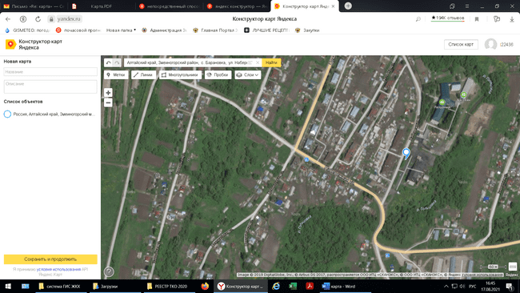  Место(площадка) накопления ТКО
 | Алтайский край, Змеиногорский район,  с. Беспаловск,  ул. Центральная около дома 3,  (50 на юг).  Географические координаты:  51.195074 82.243196 | 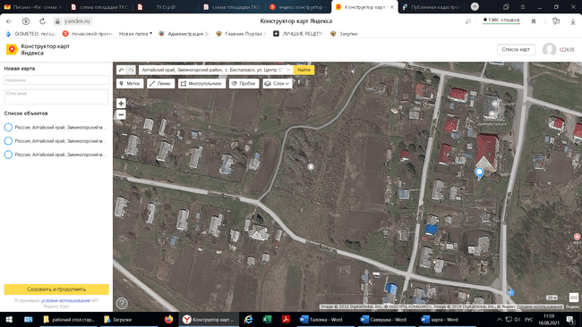  Место(площадка) накопления ТКО
 | Алтайский край, Змеиногорский район,  с. Октябрьский,  ул. Школьная около дома 1,  (20 на юг).  Географические координаты:  51.281240 81.704736 | 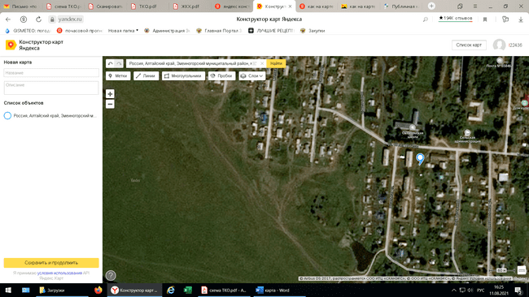  Место(площадка) накопления ТКО
 | Алтайский край, Змеиногорский район,  с. Саввушка,  ул. Центральная около дома 65,  (20 на юго-запад).  Географические координаты:  51.351343 82.145451 | 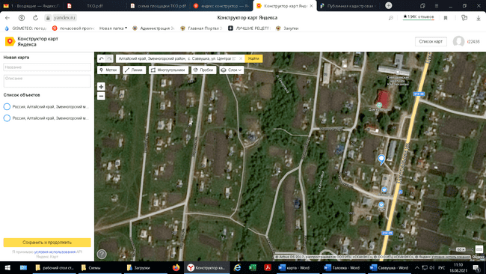  Место(площадка) накопления ТКО
 | Алтайский край, Змеиногорский район,  с. Саввушка,  ул. Ивановская около дома 68,  (20 на восток).  Географические координаты:  51.353741 82.144878 | 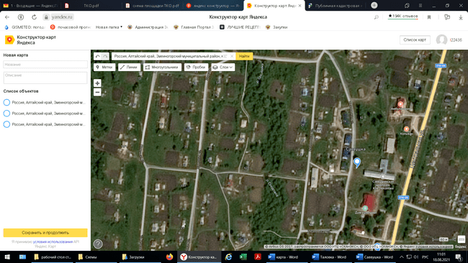  Место(площадка) накопления ТКО
 | Алтайский край, Змеиногорский район,  с. Карамышево,  ул. Центральная около дома 1,  (20 м. на восток).  Географические координаты:  51.174328 82.092155 | 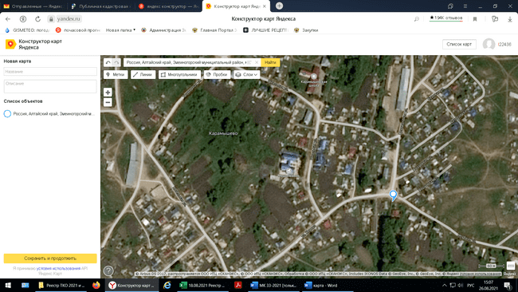  Место(площадка) накопления ТКО
 | Алтайский край, Змеиногорский район,  с. Таловка,  ул. Советская около дома 51А,  (30 м. на восток).  Географические координаты:  51.445088 81.910232 | 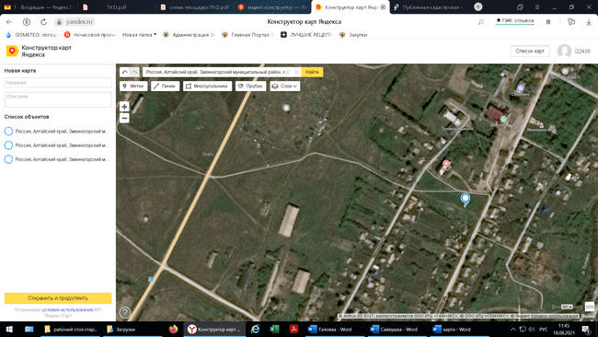  Место(площадка) накопления ТКО
 | Алтайский край, Змеиногорский район,  с. Кузьминка,  ул. Центральная около дома 20,  (20 м. на восток).  Географические координаты:  51.312405 81.944075 | 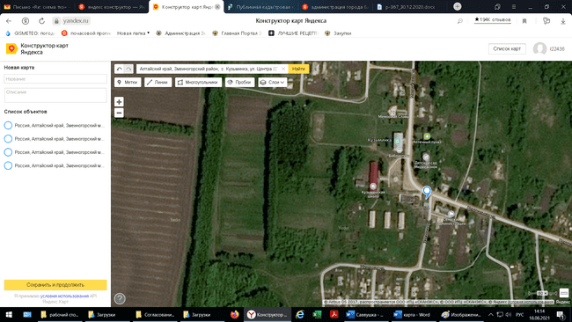  Место(площадка) накопления ТКО

9. | Алтайский край, Змеиногорский район,  с. Таловка,  ул. Советская около дома 26,  (20 м. на запад).  Географические координаты:  51.442777, 81.909264 | 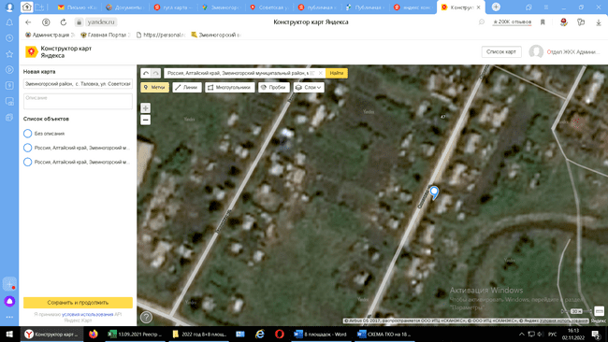  Место(площадка) накопления ТКО

10. | Алтайский край, Змеиногорский район,  п. Новохарьковка, ул. Центральная, около д. 9  (100 м. на восток)  Географические координаты:  51.300216, 82.151981 | 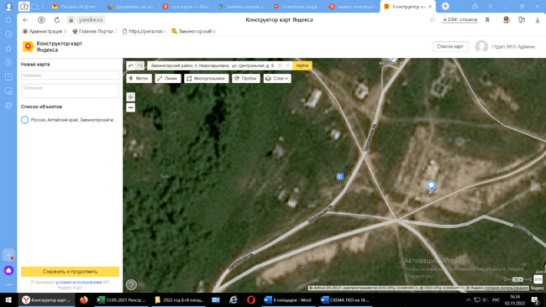  Место(площадка) накопления ТКО

11. | Алтайский край, Змеиногорский район,  п. Октябрьский, ул. 40 лет Победы около д.17 (20 метров на восток)  Географические координаты:  51.281465, 81.711477 | 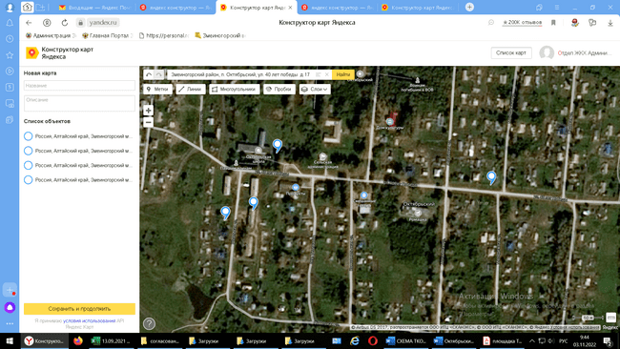  Место(площадка) накопления ТКО

12. | Алтайский край, Змеиногорский район,  с. Кузьминка, ул. Молодежная, около дома  № 4 (20 метров на юго-восток)  Географические координаты:  51.315076, 81.943495 | 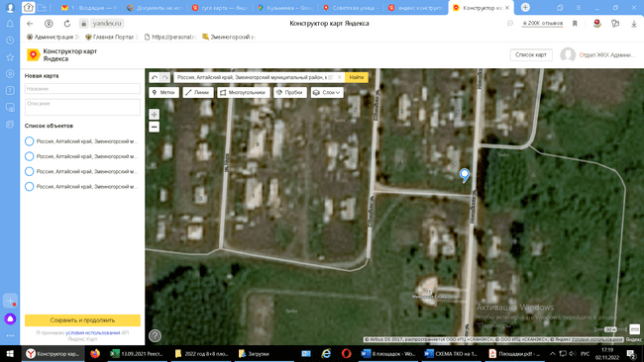  Место(площадка) накопления ТКО

13. | Алтайский край, Змеиногоского района,  с. Никольск, ул. Набережная, около д.20  (40 м. на север)  Географические координаты:  51.355619, 81.906661 | 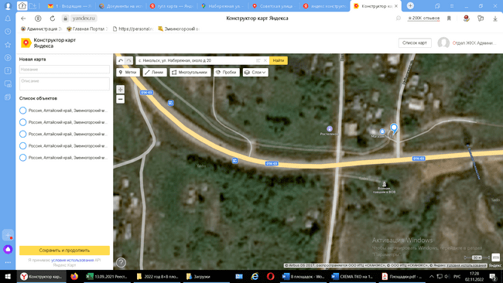  Место(площадка) накопления ТКО

14. | Алтайский край, Змеиногорский район,  с. Гальцовка, ул. Косачева около д.20  (20 метров на север)  Географические координаты:  51.066697, 82.333666 | 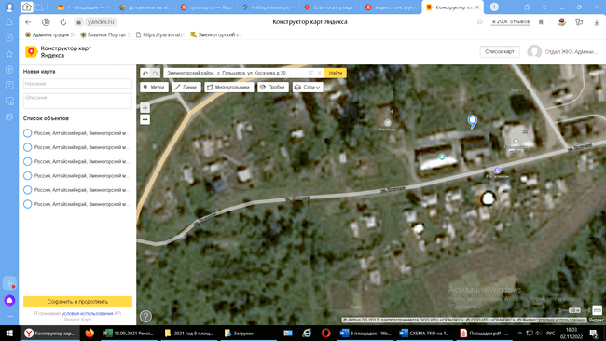  Место(площадка) накопления ТКО

15. | Алтайский край, Змеиногорский район,  с. Карамышево, ул. Кирова, около д.28  (20 метров на северо- восток)  Географические координаты:  51.171683, 82.084727 | 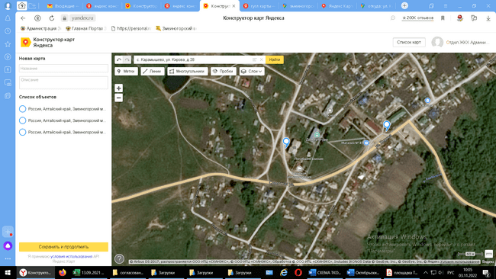  Место(площадка) накопления ТКО

16. | Алтайский край, Змеиногорского района,  п. Беспаловский, ул. Цветочная, около д. 3  (40 м. на север)  Географические координаты:  51.197880, 82.240741 | 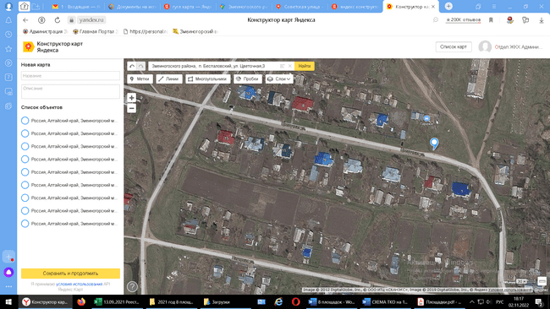  Место(площадка) накопления ТКО

